Pravidla rybolovu na chovném rybníku Mlýnský v roce 2022
Vycházející z ustanovení Zákona č.99/2004 Sb., o rybářství a vyhlášky č. 197/2004 Sb.. Loví se podle rybářského řádu a bližších podmínek rybolovu na mimopstruhových vodách JčUS ČRS pro běžný rok s následujícími úpravami.
- Zákaz rybolovu od lesa, tj. od bezpečnostního přelivu k přítoku do rybníka Mlýnský
- Rybář je povinen zachovávat pořádek a maximálně šetrně a ohleduplně se chovat k přírodě a uloveným rybám. Po skončení chytání ryb je chytající povinen uklidit místo rybolovu a okolí. Odpadky shromažďovat do odpadkových nádob.
- S ulovenými rybami je rybář povinen zacházet šetrně a dle rybářské etiky, zejména je nepoškozovat vláčením po břehu, násilným vyprošťováním zaseknutých háčků a trýznit ponecháním na suchu.

- Zakazuje se zabíjení, škrábání, kuchání a porcování v katastru rybníka, taktéž rozdělávání ohňů.

- Majitel povolení ručí za případné škody vzniklé jeho jednáním na stanovišti, vodním díle, na březích a zařízeních v katastru rybníka.

- Při výkonu rybolovu je nutné, aby lovící mezi sebou dodržovali vzdálenost nejméně 3 metry, při přívlači 30 metrů, pokud se nedohodnou na menší. Místo lovu nesmí být vyhrazování.

- Po skončení platnosti oprávnění k rybolovu je nutné tyto odevzdat správci.

- Denní doba lovu:
  - Duben od 6.00 do 22.00 hod
  - Květen od 4.00 do 24.00 hod
  - Červen od 4.00 do 24.00 hod
  - Červenec nonstop
  - Srpen nonstop
  - Září od 4.00 do 24.00 hod
  - Říjen od 6.00 do 22.00 hod
  - Listopad od 6.00 do 22.00 hod
  - Prosinec od 6.00 do 22.00 hod
  - Od 1.dubna do 15.června jsou hájeny ryby – candát obecný, štika obecná, v této době je zákaz rybolovu na živou nástražní rybičku
  - v měsících od 1.ledna do 31.března je rybolov zakázán

- Pro držitele ročního oprávnění je v kalendářním týdnu povoleno sedm docházek, pro ostatní dle platnosti oprávnění

- Lov ryb smí být prováděn jen způsobem odpovídajícím zásadám řádného výkonu rybářského práva, ochrany ryb a ostatních vodních živočichů

- Je povoleno chytat na dva pruty s jednoduchými háčky. Při chytání na dvojháček či trojháček a na rybku smí být nejvýše jeden návazec. Při přívlači je dovoleno lovit jen jedním prutem s jedním návazcem, přičemž nesmí být další pruty nastraženy.

- Je povoleno lovit pouze na nástražní rybku živou, mrtvou nebo jejich kousky s použitím dvou jedno-, dvoj-, nebo trojháčků.

- Povolenými způsoby lovu jsou lov na položenou, lov na plavanou, lov přívlačí (pomocí jedné udice), lov nástražných rybek do čeřínku (je povolen v době od 16.června do 31.prosince). Loví se pouze na dva pruty s jedním návazcem plus krmítko.

- Lov z plavidel zakázán, lov sumce z loďky povolen po předchozí domluvě, zavážení návnad a nástrah na sumce je povoleno v měsíci červenec a srpen.

- Je zakázáno směňování úlovků, používat jako nástrahy krev, škrkavky, mlékárenské kaly a veškeré chráněné živočichy včetně jejich vývojových stádií. Je zakázáno vnadit krví, masem a směsmi z masa.

- Lov ryb na udici, na plavanou, na položenou nebo čeřínkováním může být prováděn jen za předpokladu, že osoba provádějící lov je u udic přítomna tak, aby s nimi mohla bez prodlení manipulovat. Nesmí být použit systém samoseků.

- Velikost ryb, které je možnost si ponechat: kapr obecný od 45-65 cm, amur bílý od 50 cm, sumec velký bez omezení, štika obecná od 55 cm, lín obecný od 25-40 cm, úhoř říční od 55 cm, candát obecný 50 cm. Jeseter malý a tolstolobik jsou hájeni celoročně.

- Denní limit ponechaných ryb: pouze jedna ušlechtilá ryba (kapr, amur, candát, štika, sumec). Ostatní druhy ryb do maximálního denního hmotnostního limitu 3 kg. Sumce lze lovit po celou rybářskou sezónu bez omezení, pouze předem informaci oznámit na tel.č. 724 189 752 nebo 777 864 581.

- Po naplnění limitů u všech oprávnění končí ihned platnost oprávnění k rybolovu.

- Evidence docházek a úlovků:
    - držitel oprávnění k lovu je povinen před započetím lovu zapsat datum do oddílu 2 oprávnění k lovu, všechny zápisy v oprávnění musí být prováděny nesmazatelnou tužkou, pokud si oprávněný k lovu nepřisvojí v daném revíru v daném kalendářním dnu žádnou ulovenou rybu, je povinen proškrtnout vodorovnou čarou nesmazatelným způsobem v povolence příslušný řádek nejpozději před zahájením lovu nebo dalším dnu
    - v případě ponechání si ušlechtilé ryby, je lovící povinen neprodleně zapsat do oddílu 2 oprávnění k lovu druh a velikost ryby a může pokračovat v lovu, nelze však chytat na rybičky + přívlač
    - Přísný zákaz výměny již ponechaných ryb z vezírku a zákaz darování dalších lovených ryb přímo u vody.
    - v případě ponechání si ostatních druhů ryb je rybář povinen zapsat jejich druh, počet a hmotnost při odchodu od vody
    - při zakoupení oprávnění do 15ti let, musí být dozor nad 18 let a rybolov pouze na jeden prut
    - vlastní dítě do 15ti let s rodičem i prarodičem může chytat na jeden ze dvou prutů rodičů či prarodičů

21. Přestupky vedoucí k odebrání oprávnění k rybolovu
- při zjištění neprovedení zápisu do oprávnění k rybolovu
- při zjištění kontroly chytání na více úvazků
- při chytání na více než dva pruty
- jestliže na jeden z prutů použitých k lovu evidované osoby chytá jiná osoba nebo osoba, která nemá zaplacen poplatek umožňující rybolov
- jestliže na oprávnění chytá jiná osoba
- jestliže ve vezírku bude více než jedna ušlechtilá ryba
- při darování ryby u rybníka
- při odnášení většího počtu ryb, než je stanoveno
- při odnášení ryb, které nedosáhly velikosti k ponechání
- při zjištění nešetrného zacházení s rybami
- při zjištění lovu přívlačí a současně dalšího prutu
- při zjištění nedodržení povinného vybavení k rybolovu
- při chytání od lesa
- při vjezdu automobilu k rybníku
- při parkování na jiném místě, než je vyhrazené parkování pro rybáře (viz mapová příloha s vyznačeným parkovištěm a přístupem k rybníku)
- při nedodržení všech bodů Pravidel k rybolovu
- při nevrácení oprávnění k rybolovu po ukončení sezóny nebude umožněno rybáři zakoupit oprávnění k rybolovu na novou sezónu
Za přestupky vedoucí k odebrání oprávnění k lovu nebude již nikdy vydáno dotyčné osobě nové oprávnění!
22. Povinné vybavení k rybolovu
- Platné povolení majitele k lovu ryb, doklad totožnosti
- Vyprošťovač háčků, pevnou míru (metr), podběrák a vezírek s pevnými oky
- Dále je povinen svědomitě vyplňovat úlovky do přehledu o úlovcích, ušlechtilé ryby ihned po zdolání a ponechání, ostatní úlovky při odchodu od vody
- Při dosazování ryb se vyhrazuje hájení 7 dny – „nutno sledovat vývěsku a stránky obce“

Obcí pověření a označení členové ostrahy si vyhrazují právo kontroly, jak během samotného rybolovu, tak při odchodu rybářů od vody. Kontroly mohou probíhat i na všech přiléhajících parkovištích a přístupových cestách. Cílem opatření je zabránit odnášení nezapsaných ryb od vody.
V případě zjištění přestupků u sousedního rybáře volejte správce rybníka na tel. 724 189 752 nebo na tel. 777 864 581.
Žádáme rybáře, aby po skončení platnosti oprávnění k rybolovu odevzdali sumář úlovků do schránky u obecního úřadu obce Červený Hrádek nebo na adresu vydávajícího subjektu. Údaje o úlovcích jsou použity k evidenci hospodaření a ke zlepšení péče.
Oprávnění k rybolovu: oprávnění k lovu lze zakoupit na obecním úřadě od 1. dubna 2021 u pana Noska nebo účetní paní Krupilové nebo po domluvě na tel.čísle 724 189 752 nebo 567 318 171.
Při zakoupení Oprávnění k rybolovu je nutné mít s sebou svoji fotografii, která bude nedílnou součástí tohoto oprávnění.

Ceník oprávnění k rybolovu
TYP OPRÁVNĚNÍ | CENA OPRÁVNĚNÍ | LIMIT OPRÁVNĚNÍ
Roční | 2904,-- Kč s DPH | 20 ks ušlechtilých 30 kg ostatních  ryb a ryb
Roční pro občany s TP v obci Červený Hrádek | 2420,-- Kč s DPH | 20 ks ušlechtilých 30 kg ostatních  ryb a ryb
Roční pro děti do 15ti let | 1452,-- Kč s DPH | 10 ks ušlechtilých 15 kg ostatních  ryb a ryb
Týdenní | 1452-- Kč s DPH | 3 ks ušlechtilých 7 kg ostatních  ryb a ryb
Týdenní pro občany s TP v obci Červený Hrádek | 1089,-- Kč s DPH | 3 ks ušlechtilých 7 kg ostatních  ryb a ryb
Jednodenní | 424,-- Kč s DPH | 1 ks ušlechtilé 3 kg ostatních  ryby a ryb

Mapa parkování pro rybáře:
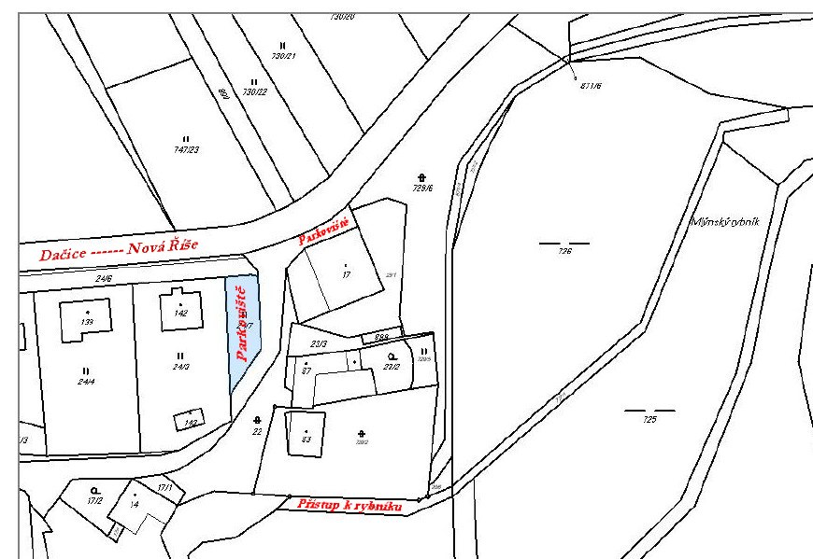
„Petrův zdar!“
V Červeném Hrádku dne 28.3.2022

